県内栽培薬用作物の食品への利用技術の開発

農林水産総合技術センター 食品研究所

１．背景・ねらい
近年、県内において薬用作物の栽培が増加しており、中でもシャクヤク(芍薬)とトウキ(当帰)の栽培が多い。シャクヤクの根は葛根湯などに配合される漢方処方薬であり、「富山シャクヤクのブランド化推進事業」の実施により、今後更に栽培面積の増加が見込まれ、食品への利用が認められている花の利用が求められている。また、トウキの根も婦人薬、冷え症用薬などとして多くの生薬に配合される漢方処方薬であり、食品への利用が認められている葉は、濃い緑色でセリ科植物の独特の強い香りを有しており、食品への利用が期待されている。そこで、食品への利用が認められているシャクヤクの花およびトウキの葉について、食品としての成分の評価を行い、その利用技術の開発を図った。
２．成果の概要
●シャクヤクの花の成分の特徴と乾燥方法
開花直後から全開までのいずれにおいても、食物繊維、カリウム、カルシウム、マグネシウム、ビタミンC及びビタミンEが多く、脂質及びナトリウムが少ない(「栄養強調表示の基準値」に準拠)という特徴がある。開花直後から全開を比較すると、開花全開に向けて水分が高くなり、栄養成分は少なくなる。
特殊成分では総ポリフェノールが、蕾で約6000mg/100gであり、開花直後に６％程度増え、最大となり、その後は開花に伴い減少するが、乾物当たりに換算した値では20g～22g/100gである。抗酸化能（H-ORAC）は、蕾で約250μmolTE/gであり、開花直後に310μmolTE/gと最大となり、その後は開花に伴い減少する。総ポリフェノールおよび抗酸化能（H-ORAC）は、各種野菜と比べてかなり高い。
茎、葉およびガクを除去後洗浄水切り、半分に切り分け60℃で乾燥することにより、15時間で乾燥物を得ることができる。
●トウキの葉の成分の特徴と乾燥方法
6月から10月に採取するものは、採取時期によるばらつきはあるものの食物繊維、カリウム、カルシウム、マグネシウム、銅、ビタミンC及びビタミンEが多く、鉄及び亜鉛を含み、脂質及びナトリウムが少ない(「栄養強調表示の基準値」に準拠)という特徴がある。
特殊成分では総ポリフェノールが、6月から8月が約700mg/100g、10月は515mg/100gと採取時期により違ったが、乾物当たりの換算値では、採取時期による大きな差はない。抗酸化能（H-ORAC）は125～185μmolTE/gであり、採取時期による変動は総ポリフェノールと同じである。総ポリフェノールおよび抗酸化能（H-ORAC）は、各種野菜と比べて高い。また、ビタミンEが多いことから、脂溶性抗酸化能のL-ORACの値も27～32molTE/gと高い。加齢黄斑変性などの眼病に有効とされているルテインが12～16mg/100gと多く含まれる。
沸騰水中で前処理する等の処理をしない方がより緑色を残した乾燥物が得られる。
●商品化
シャクヤクの花の乾燥品を利用したお茶（写真１）およびトウキの葉の乾燥品を利用したドレッシング（写真２）が商品化された。
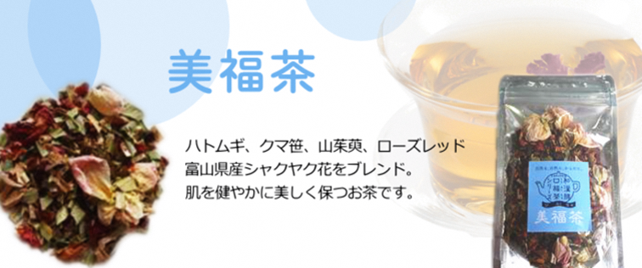
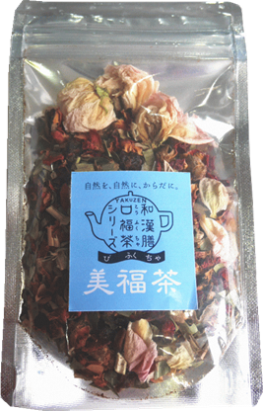
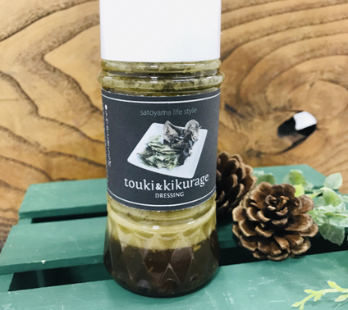

写真１ シャクヤクの花の乾燥品をブレンドしたお茶 写真２ トウキ葉の乾燥品を利用し
たドレッシング
３．成果の活用面と留意点
シャクヤクの花およびトウキの葉の乾燥品は変色防止のため、遮光下の保存が必要。

４．問い合わせ先
農林水産総合技術センター食品研究所 担当：加藤肇一 TEL－076-429-5400

